武环发〔2024〕29号

重庆市武隆区生态环境局
关于做好已治理农村黑臭水体公示牌设置工作的通 知

仙女山街道、羊角街道，白马镇、江口镇、长坝镇、双河镇、凤来镇、庙垭乡、土地乡、白云乡、接龙乡：
为做好全区已完成治理的农村黑臭水体信息公示，强化公众监督，巩固治理成效，确保长治久清，现将有关事宜通知如下。
一、设置范围
全区完成治理的200平方米及以上的农村黑臭水体均需设置公示牌。
二、设置要求
原则上公示牌应设置在水体周边5米范围内、距离地面1.8米、群众方便经过且无遮挡物的安全位置；应在农村黑臭水体治理通过评估验收后1个月内完成设置。
三、公示牌内容及参数
（一）公示牌内容。
正面公示牌标题：农村黒臭水体治理公示牌。
正面公示内容：行政区域、水体名称、水体类型、黑臭面积、执行标准、完成治理时间、村级河长及电话、管护主体及电话、监管单位及电话等，所有公示信息应当与农村黑臭水体智慧监管系统保持一致。
（二）公示牌参数。
尺寸：50cm×70cm。
颜色：背景色为蓝色，文字内容为白色。
四、其他要求
（一）区生态环境局协助指导各乡镇、街道负责制作和设置公示牌由各乡镇、街道负责制作和设置，并确保公示牌外观完好、内容完整、符合要求。
（二）公示牌材质和厚度在确保经久耐用的前提下，由各乡镇、街道根据实际情况自行确定。
（三）农村黑臭水体二维码后续在农村黑臭水体智慧监管系统APP中自动生成。
联系人及电话：秦院，77721369，18290338903。

附件：农村黑臭水体治理公示牌示例图

重庆市武隆区生态环境局
2024年5月24日
附件
农村黑臭水体治理公示牌示例图
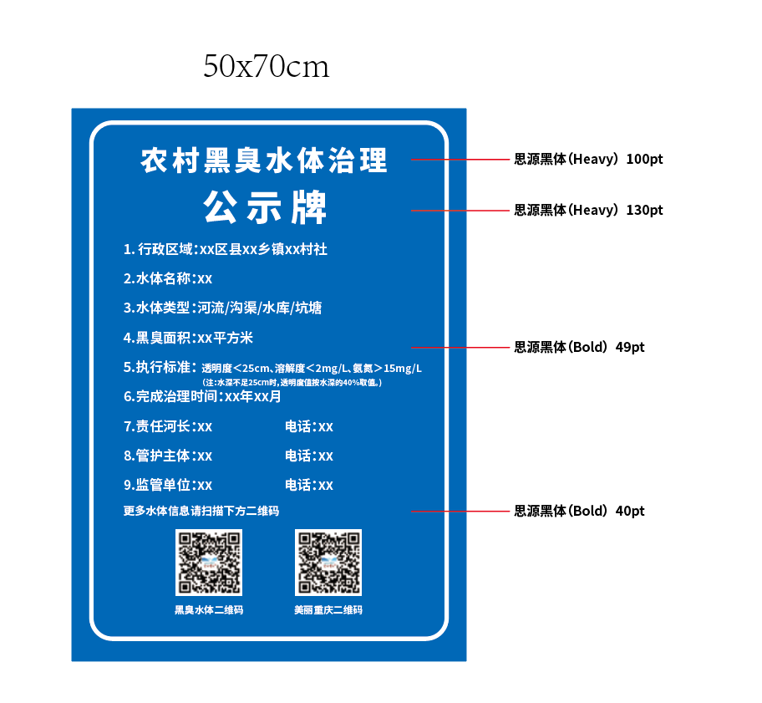

重庆市武隆区生态环境局办公室 2024年5月24日印发

